**Московский авиационный институт**

**(Национальный исследовательский университет)**

Институт №3. Системы управления, информатика и электроэнергетика.

**Кафедра 304**

Отчет по лабораторной работе

по учебной дисциплине

**"Базы данных"**

Группа: 3О-307Б

Выполнили:

Олейников И.А.

Перевощиков А.А.

Приняла:

Прокимнова Т.Г.

Москва, 2018г.

**Содержание:**

Задание 3

Введение 3

Описание предметной области 4

Инфологическая модель 5

Даталогическая модель 7

Описание таблиц 8

Описание полей 8

Перечень запросов 10

Скриншоты форм 13

**Задание:**

**7. ИС «Магазин» (выбрать конкретный профиль).**

Задача – информационная поддержка деятельности магазина выбранного профиля. ИС должна осуществлять:

* учёт поставщиков и поставок;

* учёт продаж по отделам;

* подсчёт остатков товаров (по отделам);

* оформление заказов на товары, запасы которых подходят к концу;

* подведение финансовых итогов дня (по отделам и в целом по магазину);

* анализ результативности работы продавцов (для премирования);

* анализ объёмов продаж по дням недели и по месяцам

**Введение:**

Для выполнения курсового проекта было принято решение разработать информационную систему для поддержки магазина по продаже альпинистского снаряжения. В качестве системы управления нашей базой данных была выбрана Microsoft Access, которая позволила существенно сократить время разработки интерфейса и в некотором роде написания запросов. Так же данная СУБД обладает внутренним редактором макросс команд и user-friendly интерфейсом, не говоря уже о довольно широкой справочной базе. С помощью MS Access было выполнено построение таблиц написание запросов и создание интерфейса.

**Описание предметной области:**

Имеется некоторый завод, который производит различные элементы экипировки и снаряжения для занятия горовосхождением (альпинизмом). Для более эффективной финансовой деятельности завода руководством было принято решение о создании магазина, который будет принадлежать заводу и продавать товары, производимые этим самым заводом. Магазин было принято разделить на 4 отдела, согласно товарам, продлеваемым в этих отделах, а именно Снаряжение *(англ. Equipment)*, Бивуак *(англ. Bivy)*, Одежда *(англ. Clothes)* и Обувь *(англ. Footwear)*. В следствие того, что магазин находится в ведении завода, все товары имеют идентификационные номера согласно отделам магазина, т.е. все товары, начинающиеся с 1 продаются в отделе “Снаряжение”, все товары, начинающиеся с 2 в отделе “Бивуак” и так далее. Ввиду того что в магазине продаются разные товары то и понятие “Подходит к концу” сильно различается, приведу пример: Запас карабинов в 5 штук это объективно маленький запас и стоит заказать побольше карабинов, а вот запас палаток равный 5 штукам довольно немаленький запас и заказывать больше пока не стоит. Поэтому такие параметры ка “запас товаров, подходящих концу” определяется работниками магазина. В связи с таким подходом заказы на пополнение запасов товаров добавляются и редактируются тоже работниками магазина. Покупки в магазине пробиваются по одному товару, но с любым количеством этого товара.

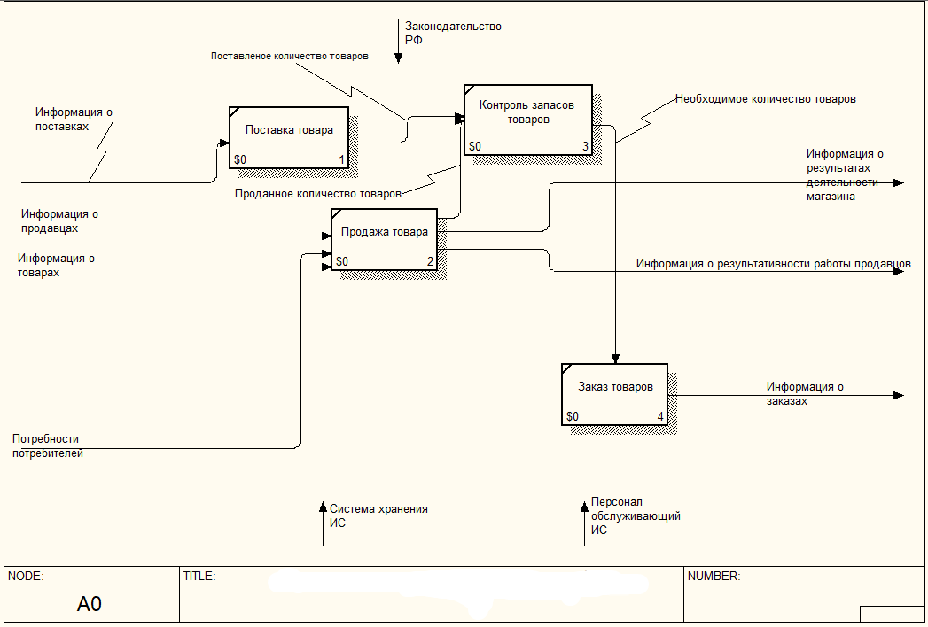

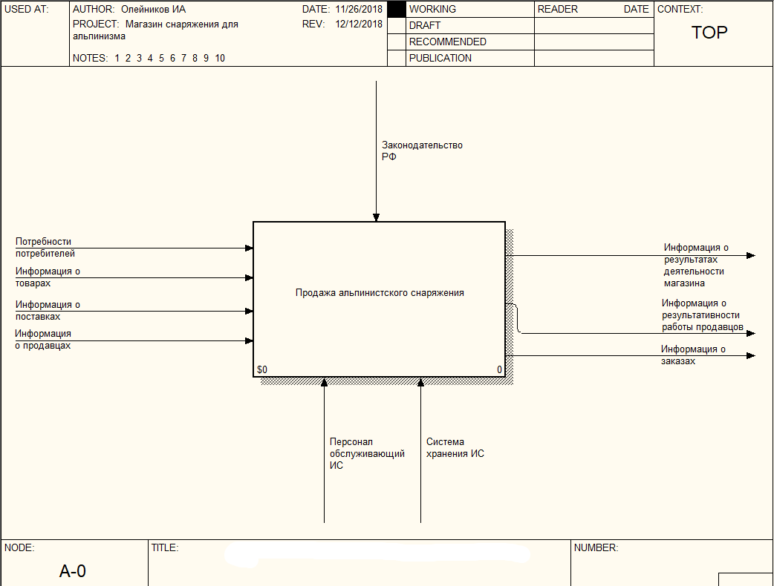**Инфологическая модель**

**Даталогическая схема:**

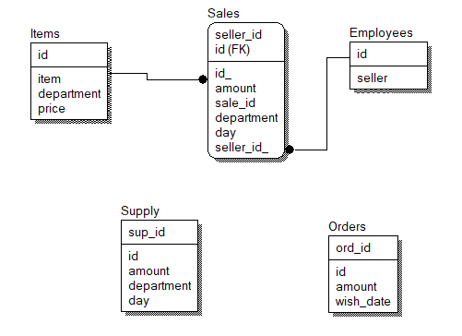

**Описание таблиц:**

|  |  |  |
| --- | --- | --- |
| Sales | Items | Employees |
| В этой таблице хранится вся необходимая информация о продажах совершенных в нашем магазине | Таблица со всей информацией о товарах которые продает наш магазин | В этой таблице хранится вся информация о работниках нашего магазина |

|  |  |
| --- | --- |
| Supply | Orders |
| Таблица с информацией о всех поставках пришедших в наш магазин | В этой таблице есть вся информация о заказах которые совершают работники магазина |

**Описание полей таблиц:**

1. Sales

|  |  |  |
| --- | --- | --- |
| Sale_id | id | amount |
| Идентификационный номер продажи | Идентификатор проданного товара | Количество проданных единиц |

|  |  |  |
| --- | --- | --- |
| seller_id | department | day |
| Идентификатор продавца совершившего продажу | Отдел в котором была совершена продажа | Дата продажи |

1. Items

|  |  |  |  |
| --- | --- | --- | --- |
| id | item | department | price |
| Идентификатор товара | Название товара | Отдел в котором товар продается | Цена товара |

1. Employees

|  |  |
| --- | --- |
| id | seller |
| Идентификатор продавца | Имя продавца |

1. Supply

|  |  |  |
| --- | --- | --- |
| sup_id | id | amount |
| Идентификатор поставки | Идентификатор поставленного товара | Количество поставленного товара |

|  |  |
| --- | --- |
| department | Day |
| Отдел в который поставили данный товар | Дата поставки |

1. Orders

|  |  |  |  |
| --- | --- | --- | --- |
| ord_id | id | amount | wish_date |
| Идентификатор заказа | Идентификатор заказанного товара | Количество заказанного товара | Предполагаемая дата поставки |

**Перечень необходимых запросов:**

1. Имя: TEST

Код:

SELECT [Final-Sale-view].sale_id, [Final-Sale-view].seller, [Final-Sale-view].department, [Final-Sale-view].day, [Final-Sale-view].item, [Final-Sale-view].amount, Items.price AS PPI, [Final-Sale-view].amount*items.price AS total

FROM [Final-Sale-view] LEFT JOIN Items ON [Final-Sale-view].item = Items.item;

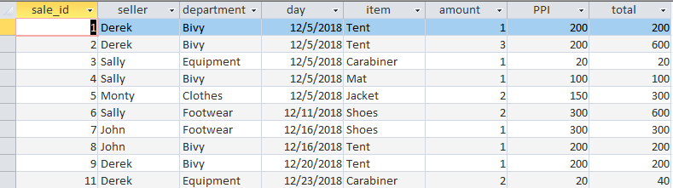 Результат:

1. Имя: Проданно Сегодня по Отделам

Код:

SELECT *

FROM TEST

WHERE TEST.day = Date();

Результат:

1. Имя: Todays-Total

Код:

SELECT TEST.day, SUM(TEST.total) AS total

FROM TEST

GROUP BY TEST.day;

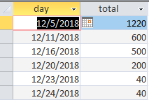Результат:

1. Имя: Sellers_Efficiency

Код:

SELECT TEST.seller, SUM (TEST.amount) AS amount_sold, SUM (TEST.total) AS total, ROUND (SUM (TEST.total)/ SUM (TEST.amount), 1 ) AS efficency

FROM TEST

GROUP BY TEST.seller;

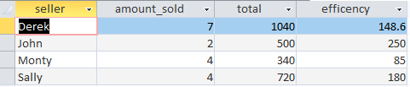Результат:

1. Имя: Sold-this-Week

Код:

SELECT *

FROM TEST

WHERE TEST.day Between Date( ) And DateAdd("ww", -1, Date());

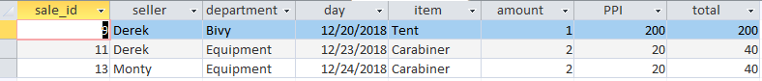Результат:

1. Имя: Sold-this-month

Код:

SELECT *

FROM TEST

WHERE TEST.day Between Date( ) And DateAdd("M", -1, Date( ));

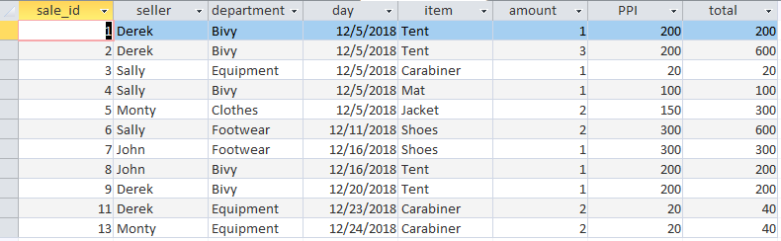Результат:

**Скриншоты форм**

1. Основная форма

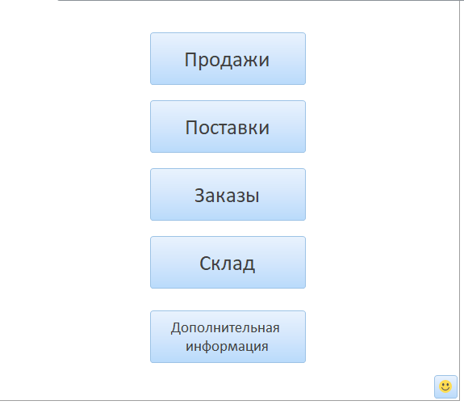

1. 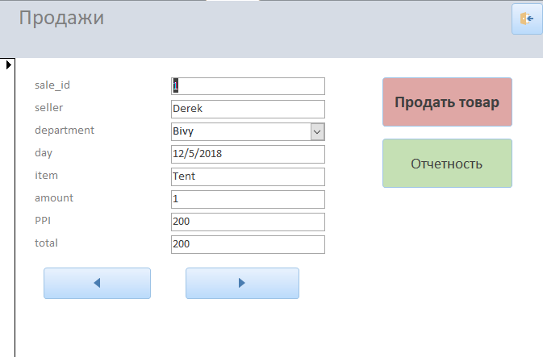Форма продаж
2. 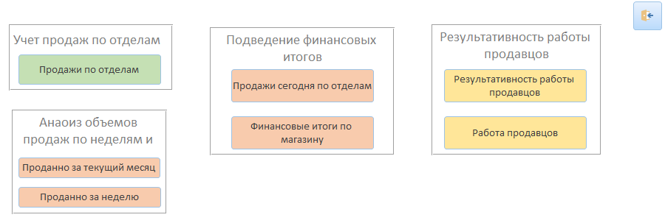Форма отчетности
3. 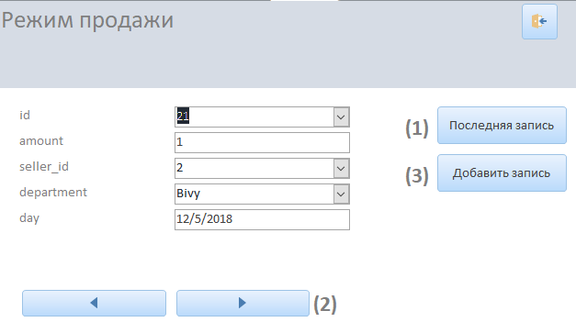Форма продажи товара
4. 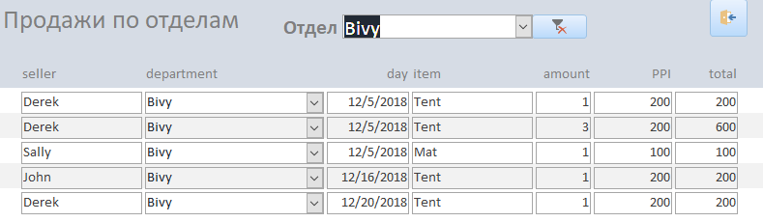Форма продаж по отделам
5. Форма заказов

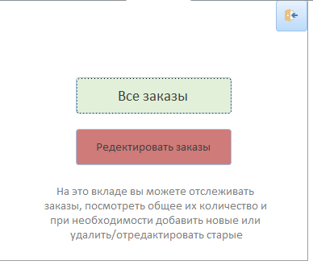

1. Форма поставок

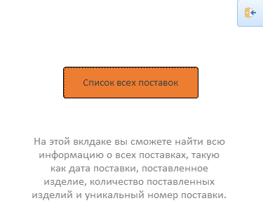

1. Форма склада

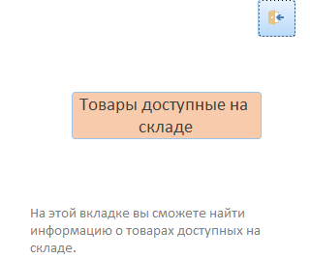

1. Форма с дополнительной информацией

